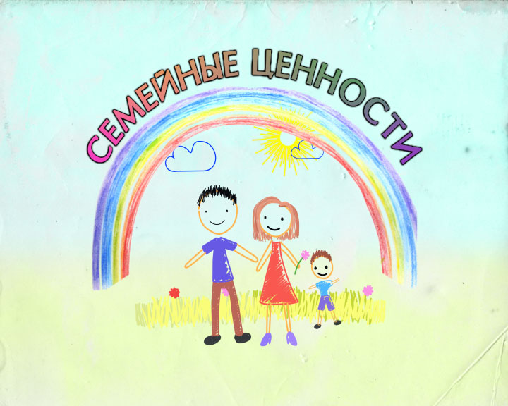
КОНСУЛЬТАЦИЯ ДЛЯ РОДИТЕЛЕЙ

Семья — кристалл общества, его основа. От того, какая у нас семья, какие в ней нравственные ценности, фамильные традиции, культура, зависит состояние всего нашего общества. Из чего же формируется этот семейный кристалл? Какие ценности и традиции — главные в сегодняшних семьях? Как вы считаете, какое значение имеют семейные традиции и ценности в вашей семье? Насколько серьезно вы относитесь к семейной иерархии, где во главе мужчина? Важны ли для вас шумные семейные обеды или каждый из членов вашей семьи предпочитает принимать пищу в одиночку? Давайте подробно разберемся с семейными традициями и ценностями и во что бы то ни стало, попытаемся их сохранить.
Семейные традиции – признак единения!
Семейными традициями считаются повторяющиеся совместные действия, которые понятны окружающим. Это ритуалы и обряды, которые передаются в семье из поколения в поколение.
Стоит ли говорить, насколько важна в семье традиционная иерархия? А именно, мужчина, стоящий во главе, сильный и надежный, способный решить проблемы всех членов семьи: и жены, и детей, и старшего поколения, который придет на выручку в любой трудной жизненной ситуации.
Безусловно, в семье должны быть и «мужские», и «женские» роли. Тогда структура семьи понятна и предельно проста. Например, муж зарабатывает деньги и решает сложные вопросы. А жена занимается воспитанием детей, содержанием в порядке дома и самообразованием семьи.
Виды семейных традиций
Самая первая чудесная традиция молодой семьи – бракосочетание. По традиции невеста надевает белое платье, мать невесты обходит несколько раз машину, на которой молодых повезут в ЗАГС, невесту с женихом обсыпают монетками, конфетами, хмелем и т.д., подают хлеб с солью. Все эти традиции чудесны, к ним относятся с особым трепетом.
Затем, когда семья уже создана, в ней начинают отмечать дни рождения, Новый год, отдают дань горестным событиям. Это тоже традиции. Если ребенок с самого рождения будет видеть, как радостно в его семье отмечают дни рождения всех ее членов, в том числе и его самого, он поймет, насколько сильно им дорожат, как счастливы, что он появился на свет.
Семья не может существовать без традиций! Если в семье нет традиций и ценностей или их не соблюдают, это прямой путь к ее разрушению. Плохо также вводить вредные традиции, например, выпивать после работы или проводить все выходные в ночном клубе.
Семейные традиции в повседневном быту
Так или иначе, в семье существует общий быт, и в его отношении тоже есть свои традиции и ритуалы.
Абсолютно важны в этом плане семейные обеды, когда все члены семьи собираются за общим столом и обсуждают новости прошедшего дня. Эти беседы «за кухонным столом» – русская психотерапия. Они дают ощущение защищенности, единства. Если члены семьи начинают питаться отдельно, это уже плохой знак.
А как приятно вместе приготовить пищу, например, всей семьей налепить гору пельменей или нарезать тазик оливье? «Нет, мы не обжоры, нам просто нравится все делать вместе», – говорит такая семья.
Человек, живущий в крепкой и счастливой семье, лучше спит. Он чувствует себя более защищенным и знает, что не одинок, что его поддержат в любой момент. Он уверен, что в семье будут вечно хранится его детские фотографии, его первая прядь волос, роддомовская бирочка… Всё это вызывает умиление и нежность. И всё это семейные традиции и ценности.
Навстречу благополучию!
Соблюдение семейных традиций и ценностей – прямой путь к внутреннему благополучию, к прекрасному душевному и физическому состоянию. Если есть традиции, если все идет своим чередом, жизнь течет неторопливо и размеренно, в ней не случается стрессов, значит, человек здоров и счастлив! А что может быть важнее?!…
Слова “семейные традиции” обычно вызывают у людей ассоциации со старинными родами, большими семьями, некими жестко установленными правилами и странными обычаями. На самом деле семейные традиции - это все то, чего люди придерживаются в кругу своей семьи, каких бы размеров она ни была. Если у вас заведено каждый день перед сном читать ребенку книги, а в воскресенье вы всей семьей выезжаете на природу, значит, вы храните и соблюдаете традиции вашей семьи. Они могут выражаться в обычаях, вещах, празднованиях памятных дат и во многом другом.
Семейные традиции сближают всех близких родных, делает семью семьей, а не просто сообществом родственников по крови. Кроме того, семейные традиции и ритуалы позволяют ребенку ощущать стабильность жизненного уклада: "при любой погоде" в вашей семье состоится то, что заведено; дают ему чувство уверенности в окружающем мире и защищенности; создают неповторимые детские воспоминания, о которых малыш будет когда-нибудь рассказывать своим детям.
Начало нового года хороший повод завести семейные традиции, если их у вас еще нет.
Вот некоторые идеи семейных традиций:
- Семейные трапезы (обеды, ужины).
Замечательная традиция собираться всем вместе за одним столом для общения. Общаться можно на любые темы - обсуждать новости, события за день. Телевизор лучше выключить! Если вы поглощены сериальными страстями на экране телевизора, разговор "по душам" за ужином никогда не состоится! Преимущества совместных семейных ужинов огромны. Во-первых, это помощь детям, овладевающим языком. Им, конечно, надо читать книжки, но с ними надо и разговаривать - а когда еще это делать, как не во время ужина! Во-вторых, такие семейные ужины дают чувство семейной сплоченности. Даже если за ужином обсуждается крайне неприятная ситуация, у членов семьи остается уверенность, что вместе можно преодолеть трудные времена.
2. Совместный досуг.
Хорошим продолжением обеда будет совместный досуг, например, можно поиграть в какую-нибудь настольную игру. Или отправиться на природу и активно провести время на свежем воздухе.
- Семейные праздники.
В каждой семье совершенно свои особенные традиции празднования детских праздников. Но каждая из них окутана таинством любви, тепла и нежности семейного очага. Конечно же, это относится к празднованию дома, а не в новомодных кафе. Не бойтесь организовывать праздники у себя дома. Ведь только дома вы сможете поделиться с окружающими тем теплом и нежностью, которые живут в сердце каждого из нас, и научите этому своих детей не словами, а делами быть приветливым, дружелюбным, гостеприимным и добрым к окружающим. Создавайте свои семейные традиции празднования детских праздников и бережно храните их! А будут ли это сложные для исполнения домашние спектакли, особые праздничные блюда, или "ваша" семейная песня, исполняемая за праздничным столом или в кругу друзей, не главное. Главное, чтобы через много-много лет ваш уже повзрослевший ребенок с радостью и затаенной грустью вспоминал эти праздники, и мог вспомнить каждый свой день рождения, и захотел в собственной семье возродить традиции родительского дома.
- Семейный альбом, семейная родословная.
Одним из проявлений возрождения традиций стало то, что сегодня многие семьи стараются выяснить свою родословную историю, больше узнать о предках: кто они были, чем занимались. Часто составленное семейное древо вешают в комнате для всеобщего обозрения. Вернулась мода на портреты предков, родителей, детей, вывешенные на стенах квартиры. Иногда по таким фото можно проследить историю семьи: свадебное фото, малыши в колыбели, в детском саду, в первом, а потом и в последнем классе - и снова свадебное фото.
Для ребенка свадебное фото на стене - это целая сказка. Можно рассказать ему предысторию его рождения, когда папа познакомился с мамой. Такие рассказы сообщат малышу о незыблемости его семьи, о том, что мама и папа всегда были и всегда будут. Обязательно следует дополнить семейную галерею фотографиями всей семьи и ребенка, где он один. Основная мысль семейной фотографии - сплоченность, отдельной - индивидуальность. Оба эти качества должны гармонично развиваться в малыше.
- Зарубки на дверном косяке.
Время летит очень быстро. Не успеют родители оглянуться, как их сегодняшний крошка пойдет в институт. Чтобы наглядно показать малышу процесс его взросления, можно ежегодно отмечать зарубками рост ребенка на дверном косяке. Прекрасно, если вы сохраните на память детские рисунки, поделки. Можно в конце каждого года делать всей семьей т.н. "капсулу времени". Пусть каждый член семьи положит в пустую пластиковую коробку какую-то вещь (или несколько вещей), которые связаны у него с уходящим годом. Храните капсулы в дальнем углу, где их никто не найдет, а через 10 или 20 лет достаньте...
Итак, формируя семейные традиции, не забывайте о чувстве меры: чрезмерно строгие правила, по которым живет семья, не оставляющие детям никакой "свободы маневра", перенапрягают детскую психику. Отсутствие же устойчивого домашнего уклада и предсказуемых домашних ритуалов, успокаивающих малыша своей непременной обязательностью, - передают ребенку ощущение незащищенности дома и шаткости вселенной.
Стоит помнить о том, что любые правила хороши, если они делают жизнь лучше, а не осложняют ее. Жесткие традиции, даже если они регламентируют не будни, а лишь праздники или другое радостное событие, оказывают угнетающее воздействие на спонтанную детскую психику. Некоторым событиям в жизни нужно просто позволять свершиться, не подгоняя их под сценарии.

Пусть будет уютно и светло в Вашем доме!

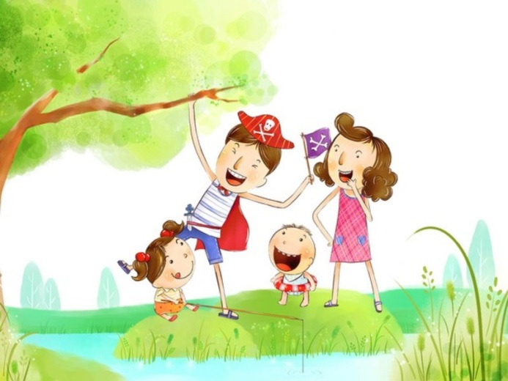
Воспитатель МАДОУ ЦРР - детский сад:
Голдырева Т. Н.
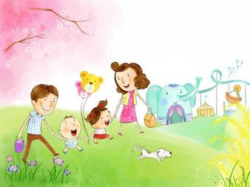

Интернет ресурс: http://www.150voss17.edusite.ru/files/semya_i_semeynie_scennosti.htm

